МУНИЦИПАЛЬНОЕ АВТОНОМНОЕ ОБЩЕОБРАЗОВАТЕЛЬНОЕ УЧРЕЖДЕНИЕ СРЕДНЯЯ ОБЩЕОБРАЗОВАТЕЛЬНАЯ ШКОЛА № 16

ГОРОДСКОГО ОКРУГА ЩЁЛКОВО

(МАОУ СОШ №16 ГОЩ)
141100, Московская обл., г. Щелково, ул. Парковая, стр.3Б E-mail: shel_school16@mosreg.ru
тел.8(496) 566-62-09

Мастер - класс: | «Использование техники оригами на занятиях развития речи детей 3-4 лет»
Подготовила и провела: | Вахрушева Анастасия Алексеевна, воспитатель.
Название ДОО: | Структурное подразделение: «Детский сад «Малыш» МАОУ СОШ №16 ГОЩ
Цель: | Развитие экспрессивного словаря у детей младшего дошкольного возраста (3-4 лет).
Задачи: | Расширять, активизировать номинальный словарь на основе обогащения представлений о диких животных (лиса, заяц). Формировать глагольный словарь (бежит, роют, ищет). Продолжать вводить в речь прилагательные (рыжая). Учить детей ориентироваться на листе бумаги, закреплять названия геометрических фигур (квадрат, треугольник). Развивать мелкую моторику рук. Продолжать знакомить детей с искусством оригами. Воспитывать аккуратность в работе.
Оборудование: | Квадрат из цветной бумаги (размер: 10х10 или 20х20), фломастер или карандаш.
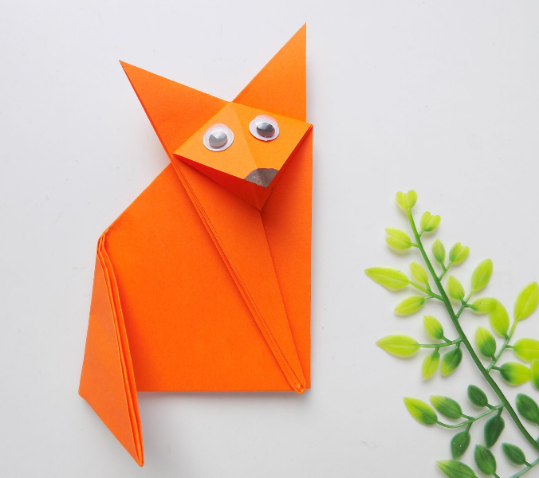
Оригами — это техника создания фигурок из бумаги без клея и ножниц, дословно с японского это определение переводится как «сложенная бумага». Данная техника складывания бумаги позволяет не только заинтересовать и вовлечь их в творческий процесс, но и развивать мелкую моторику, согласованность обеих рук, конструктивное мышление, что необходимо для подготовки детей к обучению к школе.
КАК СДЕЛАТЬ ЛИСУ:
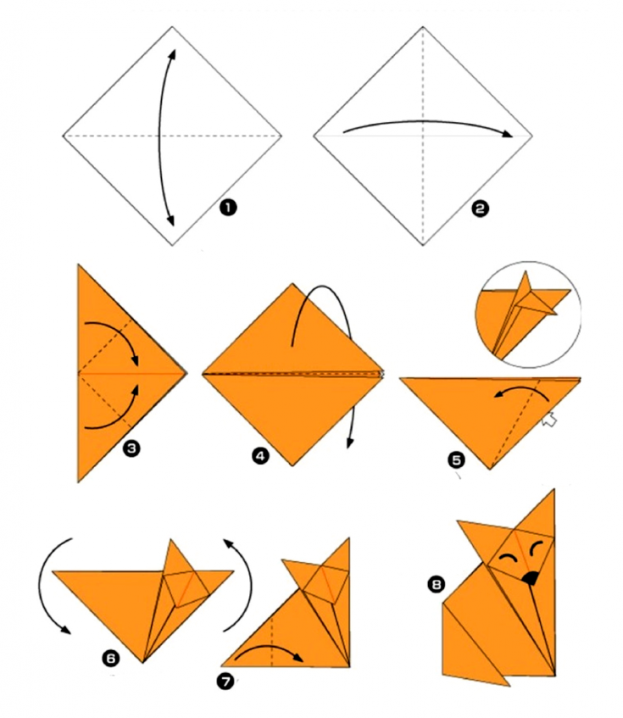
Заготовку сгибаем пополам по диагонали. Треугольник делим посредине складкой. Противоположные углы загибаем к центральной линии. Сгибаем получившийся ромб «горой», то есть от себя. Его нижняя грань должна состоять из трёх отдельных частей, сложенных «гармошкой». Разворачиваем треугольник прямым углом к себе. Сторону с тройным краем загибаем примерно на ¼ заготовки. Вкладываем палец по центру складки и раздвигаем её в стороны. Средняя часть начинает сама собой опускаться, образуя острую лисью мордочку. Тщательно разглаживаем заготовку, чтобы передняя часть туловища лисы хорошо раскрылась. С противоположной стороны загибаем хвостик. Он не должен выступать за пределы заготовки, иначе модель не сможет стоять на ровной поверхности. Остаётся сделать зверьку глаза и нос. Оригами используется как игрушка или для украшения открытки. Можно поиграть в подвижную игру.
Игра «Зайки и лиса».
Задачи: развивать у детей слухового внимания, умения двигаться в соответствии со словами; тренировать память, внимание, воображение детей; развивать быстроту движений; развивать ориентировку в пространстве.
Ход игры:
Взрослый:
- Сегодня я предлагаю поиграть в игру «Лиса и зайцы».
- А какие зайчики? (ответы детей).
- Как они умеют прыгать? (ответы детей).
- Что кушают? (ответы детей).
- Как вы думаете, что происходит, когда зайцы видят лису (ответы детей).
- Давайте мы с вами будем зайками, а лисой у нас будет (выбираю по желанию детей, ребенок держит Лисичку). Лиса будет спать, а мы побежим на лесную полянку веселиться. Но помните, когда лиса проснется, увидит вас и скажет: «Ага, вот зайки!», нужно будет бежать в свой домик, на стульчик (или другое место).
Взрослый начинает читать стихотворение, а дети выполняют действия согласно тексту:

По лесной лужайке (Зайки бегают, прыгают по комнате).
Разбежались зайки.
Вот какие зайки, зайки - побегайки!
Сели зайчики в кружок, (Присаживаются и «роют лапкой землю»).
Роют лапкой корешок.
Вот какие зайки,
Зайки – побегайки!
Вдруг бежит лисичка, (Лисичка бегает между ними, принюхивается).
Рыжая сестричка. (Зайчики тихо сидят на корточках).
Ищет – где же зайки,
Зайки – побегайки!
По лесной лужайке (Зайки убегают, а лисички их догоняют).
Разбежались зайки.
Вот какие зайки, зайки – побегайки.

Примечание: можно использовать музыкальное сопровождение (Слова В.Антоновой; Музыка Г.Финаровского)
https://top.limuzika.pro/search/%D0%BD%D0%B0%20%D0%BB%D0%B5%D1%81%D0%BD%D0%BE%D0%B9%20%D0%BB%D1%83%D0%B6%D0%B0%D0%B9%D0%BA%D0%B5

Используемая литература:
- Дегтева В. Н. Оригами с детьми 3-7 лет. Методическое пособие / В. Н. Дегтева — «МОЗАИКА-СИНТЕЗ», 2012 — (Библиотека воспитателя (Мозаика-Синтез)).

С материалом можно ознакомится на странице ВК :
https://vk.com/wall-194818894_403

